PROJETO DE LEI Nº _____ DE 11 DE OUTUBRO DE 2024.

EMENTA: DISPÕE SOBRE A CONCESSÃO DO DIREITO A UMA DISPENSA DE PONTO ANUAL PARA A REALIZAÇÃO DE EXAMES DE CONTROLE DO CÂNCER DE MAMA E CÂNCER DE ÚTERO.

A Câmara Municipal de Barra de Piraí, Estado do Rio de Janeiro, no uso de suas atribuições legais, aprova e o Representante Legal do Poder Executivo sanciona a seguinte Lei:

Art. 1º Ao servidor público municipal, a partir dos trinta anos de idade, fica concedido o direito a uma dispensa de ponto anual, pela autoridade competente, para realização de exames, preventivos de controle do câncer de mama.
Parágrafo único: O direito à dispensa de trabalho anual de que trata o caput será concedido, desde que, comunicado com antecedência mínima de quinze dias da realização dos exames, ao superior hierárquico.
Art. 2º Após a realização dos exames os servidores deverão apresentar comprovante, que será anexado nas respectivas folhas de ponto.
Art. 3º Esta Lei entra em vigor na data de sua publicação.

Sala Barão do Rio Bonito, 11 de Outubro de 2024.

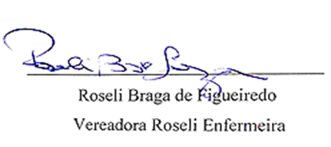

JUSTIFICATIVA

A Vereadora Roseli Enfermeira, com assento nesta Casa Legislativa, vem apresentar para deliberação plenária o devido projeto de lei, pois o câncer de mama e o de colo de útero é a maior causa de óbitos nas mulheres, e umas das medidas que mitigam esse alto número de óbito é o exame preventivo.

Infelizmente a maioria dos casos de câncer de mama e útero no Brasil é diagnosticada em estágio avançado, o que compromete a cura da paciente e o seu tratamento.

Portanto esse projeto tem como finalidade de garantir a Servidora Municipal o direito de dispensa do dia para o exame preventivo, sem prejuízo da sua remuneração.

Acredito que tal medida estimulará as mulheres a fazerem o exame preventivo, já que muitas hesitam em fazer o exame por receio dos descontos em sua remuneração.

É certo dizer que o presente projeto é de extrema relevância para saúde das mulheres, e por que não dizer a toda à família das examinadas.

Por esse motivo encaminha-se o presente projeto que se espera seja devidamente apreciado e acolhido pelos nobres Vereadores.

Barra do Piraí 11 de Outubro de 2024.

